影剧院工程施工组织设计
一.工程概况 2
二、施工部署 5
1．工期安排 5
2、结构施工方案的选择 5
- 施工段的划分 6
- 基础施工顺序 7
- 结构施工顺序 7
- 装修施工顺序 7
三、施工进度计划 9
四、施工总平面布置图 9
五、施工准备工作 9
- 场地与道路 9
- 施工机械机具 9
- 施工水电设施 10
- 施工临时建筑及设施 10
- 塔道处理 10
六、主要项目施工方法 10
  - 地下室和基础 10
  - 现浇框架 14
3．砌筑 15
- 钢屋架 15

- 主要构件安装 16
- 防水层 17
- 木装修 17
8．抹灰 18
9．脚手架 19
七、劳动组织 19
八、季节性施工措施 20
- 雨施措施 20
- 冬施措施 20
九、保证质量夹全措施 21
- 质量措施 21
- 安全措施 22

一.工程概况
本工程建筑面积 5890m2，观众厅两层，1460 个座位。设计标高± 0.00=47.35m，场地设计标高46.10—46.60m。按给定坐标定位置。施工场地面积约 5360m2，为建筑占地面积的l.7 倍，比较狭窄。场地自然标高为 46.10—46.60m，基本平坦。
观众厅平面尺寸为 24×42m，檐高 15.80m。首层地面标高一 1.10～
＋0.70m，为不等坡度坡面，舞台前有半地下乐池。池座座位的曲率设计，前座以舞台后墙中心为圆心，后座曲率放大。楼座阶梯布置、横向拆线布置，中部留象眼出人口。观众厅的波形顶棚为轻钢龙骨，

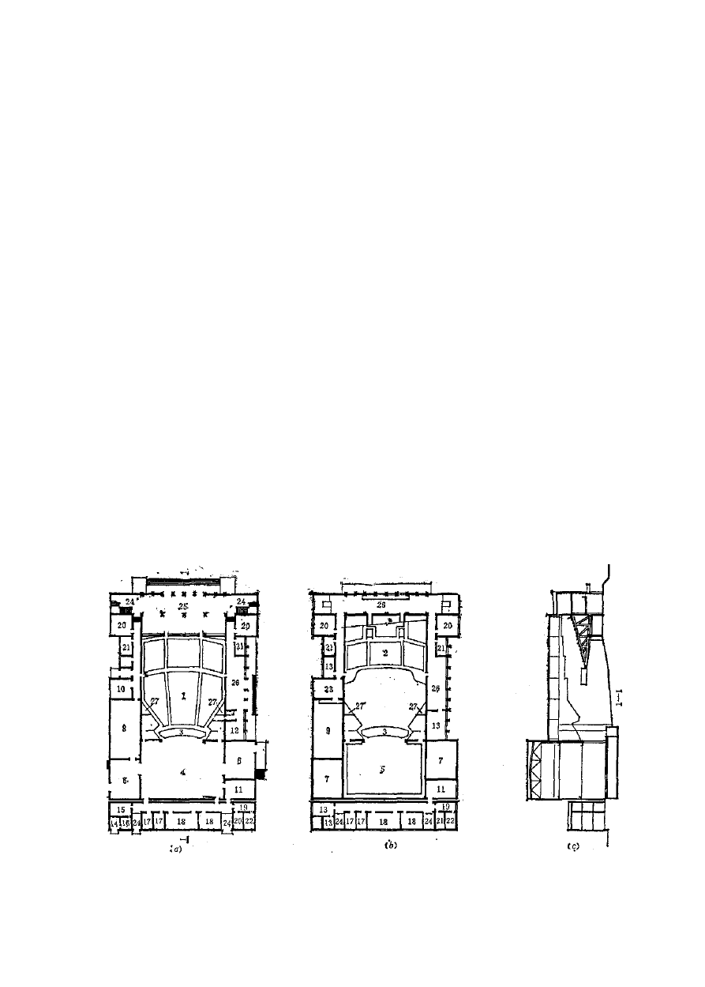
防火纸面石膏板吊顶，楼座底的顶棚为钢板网抹灰吊顶；内墙上部为拉条抹灰，下部与后部为五夹板木护墙，部分吸音面层用穿孔五夹板； 池座与楼座地面都是水泥面层。
舞台主台 24×17m，檐高 21.90m，两侧台 9m 宽。主台台顶设钢木搁栅，墙上双层跑马天桥；内墙面清水勾缝；台面为双层木地板。
影剧院各部分布置如图 2－251 所示。其它部分的材料作法分别是；公用部分的顶棚为抹灰喷浆或阻燃铝塑板吊顶，油漆墙面，磨石地面。浴厕为水泥石棉板吊顶，瓷砖墙裙，磨石隔断，锦砖防水楼、地面。门厅的部分墙，柱面为大理石镶贴面层。演出辅助用房为一般装修作法。主要外门、主要通道门为铝合金门，观众厅通道门采用包革隔音门，其余均为木门。外窗为钢窗，内窗为木窗。外墙面基本是大分格粘、刷石。南、西人口处的大台阶花岗石铺面。檐口为女儿墙作法。加气混凝土油毡屋面。

图2－251首、二层平面及纵剖面图（a）首层平面; （b）二层平面;（c）纵

剖面;
1一池座;2一楼座; 3一乐池; 4一舞台;5一对台上空;6一后台;7一后台上空;8一绘景间，9一绘景间上空；10一美工；11一道具；12一贵宾室；13一办公室；14一变 电室；15一配电；16一值班室18一化妆室；19一盥洗室；20一男厕；21一女间； 22一浴室；23一美工；24—楼梯；25—门厅；26—休息厅；27一风井

本工程采用集中供暖、集中送风方式。消防设施有：台口防火幕， 舞台钢屋架侧端的下悬式排烟窗，舞台顶的喷水灭火系统和12t 消防水箱。全部钢屋架构件的金属表面均以防火涂料保护。
舞台地下室底深一 3．40m，300mm 厚钢筋混凝土底板，200mm 厚混凝土外墙，360mm 宽内砖墙，预制人防顶板覆以现浇叠合层。北部基础为钢筋混凝土条基，带构造柱的砖砌大放脚基础墙，与地下室之间设沉降缝。观众厅、门厅、裙房均采用加大柱基面积的钢筋混凝土条形基础。基础埋深一 2.80—一 3.40m，高差以台阶调整，基底落在三层亚砂土上。地质勘探报告记述。
地下水位为一 3.80m=43.55m，雨季有少量地表层滞水，地下水无侵蚀性。
北部演出准备部分是设有构造柱的三层砖混结构，预应力圆孔楼板，大间设预制进深梁，纵横墙混合承重，墙厚 360mm 或 240mm， 层层设圈梁。其余部分均为现浇框架结构，240mm 厚填充砖墙，外墙内侧加砌 100mm 厚加气块。观众厅和主台采用 24m 和 17m 跨度的梯形钢屋架、6m 大型屋面板。观众厅二层楼座挑台为现浇钢筋混凝土三角形桁架，现浇钢筋混凝土折线阶梯楼板。本工程按 8 度抗震设防。
本工程主要工程量列于表 2－190。

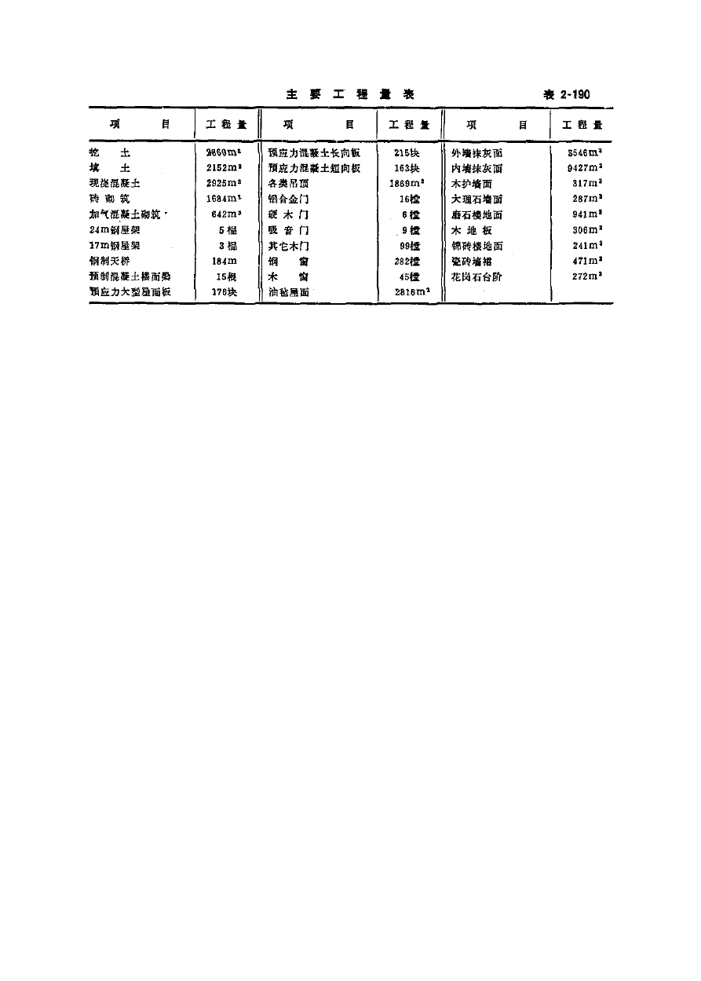

二、施工部署

工期安排
按照部颁工期定额，本工程按二类地区二层影剧院指标，考虑面积、抗震等级、构件预制和基础超深等因素，定额工期应为：
1．02×0．96×[455＋（455 一 415）＋20]＝505（d）
本工程计划施工工期 16 个月，控制为基础 3 个月、结构 7 个月、装修及整理 6 个月。

2、结构施工方案的选择
本工程结构施工方案主要取决于竖向运输方法的确定。根据工程对象的特点，施工中竖向运输的组织有多种可能：
  - 外侧布塔：施工安排方便，进度较快。但占地多，要布置 2 台塔吊或设置 2 个弯道。考虑观众厅的 24m 钢屋架 5.2t 重，需在一侧布置QT4 塔吊，或两侧用 2 台TQ50/80 塔吊以双机抬吊进行吊装。
  - 中间纵向布塔：1 台TQ60／80 塔吊，场地布置紧凑，可满足主要部位的施工材料、构件的吊运；受台口和观众厅人口宽度限制， 需喂料，吊运幅度大；由于塔臂工作半径限制，需塔吊由北向南逐段

退出，在8 轴台口外和 14、15 轴门厅处作两度停留，等候结构封闭。

  - 履带吊：使用灵活，能满足各部位的施工要求；但服务于现浇结构，工效较低，综合吊装能力较差，需若干辅助设施配合。
  - 外侧布塔与中间用履带吊结合：本方案兼有（1）、（2）方案的优点，但机械费用较高。
分析场地条件、机械供应条件、综合经济技术指标、本单位施工特点以及合理组织施工力量后达到结构施工工期要求的可能性，本工程采用（2）方案，选 1 台TQ60／80 塔式起重机，塔高 30m,臂长 255m。结构施工阶段，在北、东、西三侧先后立 3 套双柱式卷扬机提升装置，
作为辅助手段。

施工段的划分
本工程为无节奏流水。根据垂直运输方案提供的条件和工程结构部位的可分特征，为保证施工实施，尽可能缩短工期，并使工具与劳动力均衡投入，划分施工段如图 2－252 所示。本工程结构施工阶段， 工种间工序穿插较多，为方便组织生产，流水工序不宜划分过细。如以满足操作面展开为条件，可将施工段分成较小的队 1 段的部分工序施工时，尚须再分小段流水施工。

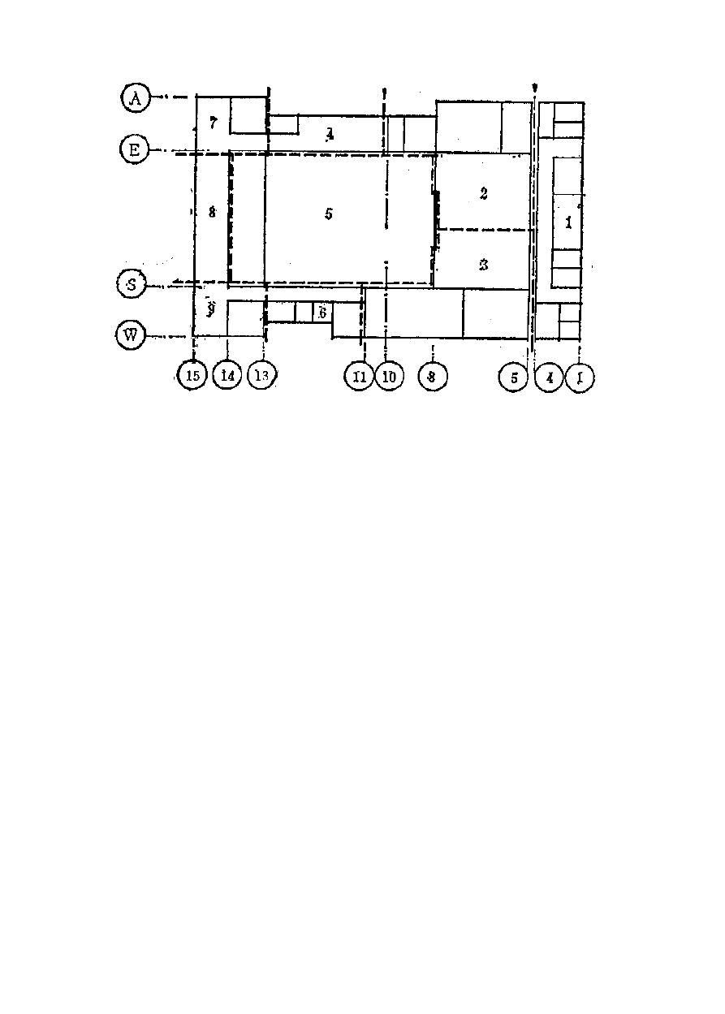

图 2 一 5 流水段划分平面示意图

基础施工顺序
基础施工顺序如图 2－253 所示。

结构施工顺序
结构施工原则：

- 提前为舞台、观众厅屋顶吊装创造条件；
- 避免在施施工面相互干挠；
- 充分利用辅助的竖向运输设施；
- 施工装备转移方便；
- 为部分装修工程提前插人创造工作面。结构施工顺序如图 2－254 所示。

装修施工顺序
装修施工的原则是：

- 以舞台、观众厅为中心，统一调度周围部分的装修进度

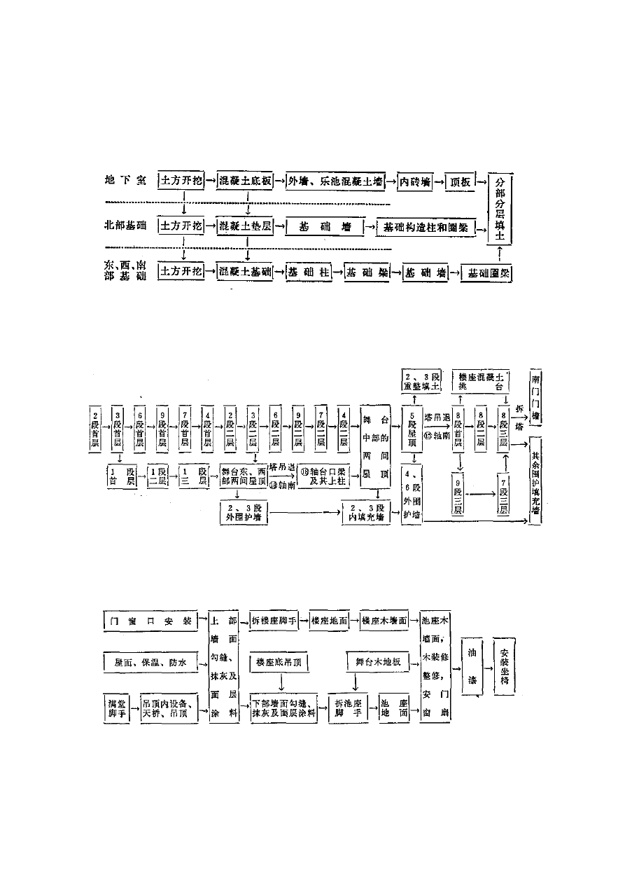
- 外墙和屋顶应配合室内施工的要求和竖向运输进行安排
- 协调各工作面的土建装修与设备安装的交叉。装修施工顺序如图 2—255 所示。

图 2－253 基础施工顺序

图2—254结构施工顺序

图2—255舞台、观众厅部分结构施工顺序

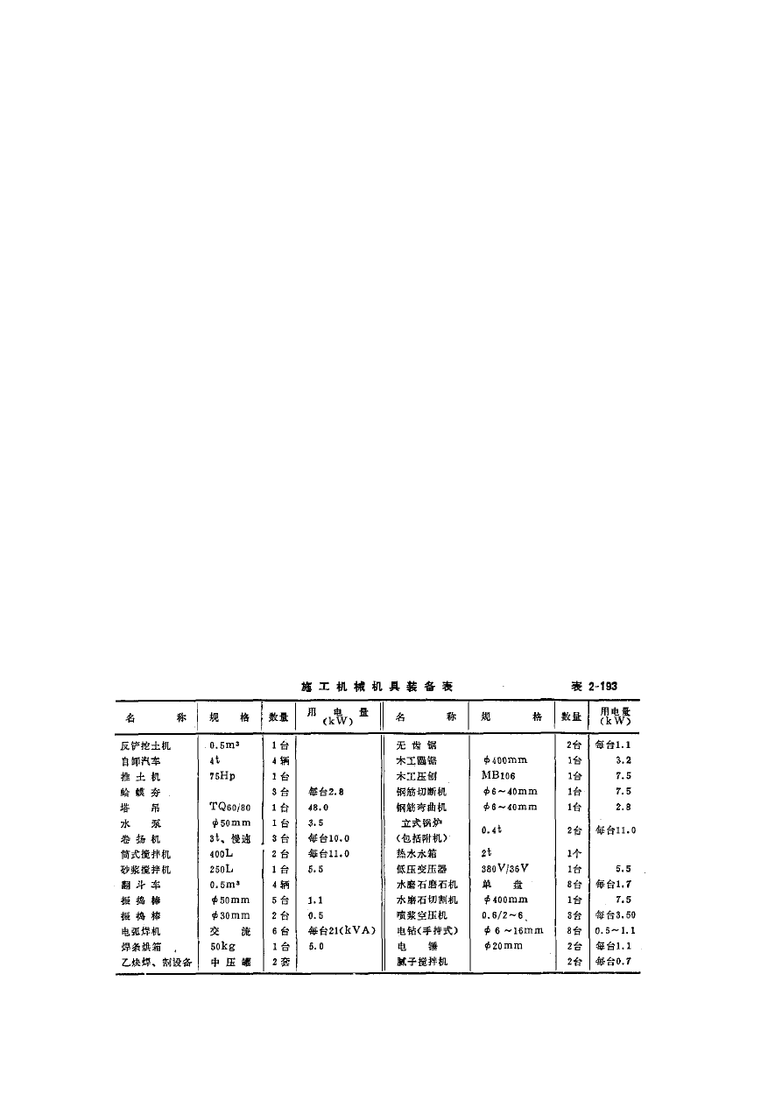
三、施工进度计划
施工进度计划如表 2——191、表 2——192 所示

四、施工总平面布置图
施工平面图如图 2－256 所示。

五、施工准备工作

场地与道路
场地以就地平整为主，向西、向南留1‰坡度。道路和构件存放区的地表面均应夯拍 3—4 遍，加铺 200mm 厚级配砂石。排水明沟深0.4 一 0.6m，底宽 0.3m，上口宽 1.0 一 1.4m，按图 2－256 布置。道路与明沟交叉时，路下埋设Φ400mm 铸铁管过水。
为避免施工污水淤塞市政下水，在搅拌站边布置“地下污水沉淀循环池”，蓄纳清刷污水，沉淀后，以泵抽回利用，形成施工清刷用
水的封闭系统。

施工机械机具
施工机械机具列于表 2－193。

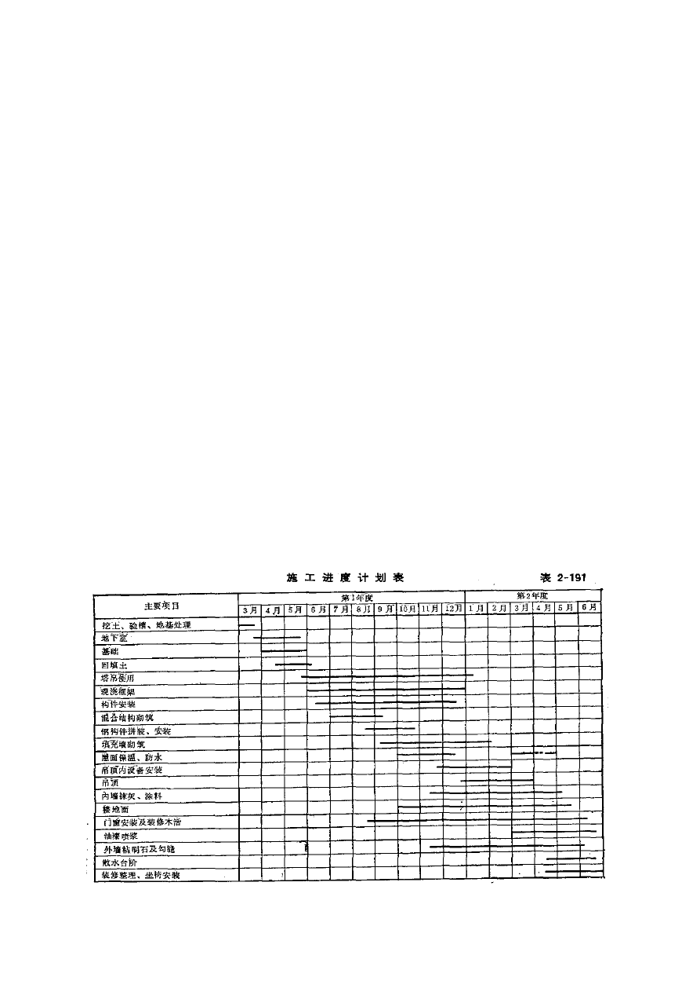
施工水电设施
  - 现场有Φ100mm市政上水干线，从预留接口井接出Φ65mm 施工干线，可满足施工与消防需要。
  - 现场有建设单位提供的250kVA的10kV／380V变压器，可满足不同施工阶段的动力需求。塔吊影响范围内敷地下电缆，接头处砌
方砖井并加盖防护。

施工临时建筑及设施
施工临时建筑及设施列于表2－194。

塔道处理
塔基枕木上皮标高定为一0.10mm，乐池和观众厅前部应将塔基填上分层夯填至一0.60m，然后作塔基（图2－257）。塔道布置在地下室上面时，应对其顶板加固（图2－258）。

六、主要项目施工方法

地下室和基础

以上内容仅为本文档的试下载部分，为可阅读页数的一半内容。如要下载或阅读全文，请访问：https://d.book118.com/827144001036006036

